考点跟踪突破3 因式分解

一、选择题
1．(2016·百色)分解因式：16－x²＝( A )
A．(4－x)(4＋x) B．(x－4)(x＋4)
C．(8＋x)(8－x) D(4－x)²
2．(2015·贵港)下列因式分解错误的是( C )
A．2a－2b＝2(a－b)
B．x²－9＝(x＋3)(x－3)
C．a²＋4a－4＝(a＋2)²
D．－x²－x＋2＝－(x－1)(x＋2)
3．(2016·聊城)把8a³－8a²＋2a进行因式分解，结果正确的是( C )
A．2a(4a²－4a＋1) B．8a²(a－1)
C．2a(2a－1)² D．2a(2a＋1)²
4．若实数x，y，z满足(x－z)²－4(x－y)(y－z)＝0，则下列式子一定成立的是( D )
A．x＋y＋z＝0 B．x＋y－2z＝0
C．y＋z－2x＝0 D．z＋x－2y＝0
点拨：左边＝[(x－y)＋(y－z)]²－4(x－y)(y－z)＝(x－y)²－2(x－y)(y－z)＋(y－z)²＝[(x－y)－(y－z)]²，故(x－y)－(y－z)＝0，x－2y＋z＝0
5．(2016·宜昌)小强是一位密码编译爱好者，在他的密码手册中，有这样一条信息：a－b，x－y，x＋y，a＋b，x²－y²，a²－b²分别对应下列六个字：昌、爱、我、宜、游、美，现将(x²－y²)a²－(x²－y²)b²因式分解，结果呈现的密码信息可能是( C )
A．我爱美 B．宜昌游
C．爱我宜昌 D．美我宜昌
二、填空题
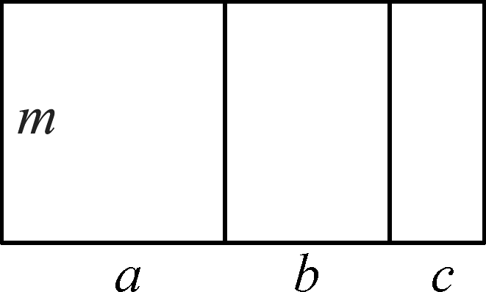
6．(2016·北京)如图中的四边形均为矩形，根据图形，写出一个正确的等式__am＋bm＋cm＝m(a＋b＋c)__．
7．(2016·株洲)分解因式：(x－8)(x＋2)＋6x＝__(x＋4)(x－4)__．
8．(2016·杭州)若整式x²＋ky²(k为不等于零的常数)能在有理数范围内因式分解，则k的值可以是__－1__(写出一个即可)．
9．(2016·威海)分解因式：(2a＋b)²－(a＋2b)²＝__3(a＋b)(a－b)__．
10．(2015·内江)已知实数a，b满足：a²＋1＝，b²＋1＝，则2 015^{|a－b|}＝__1__．
点拨：∵a²＋1＝，b²＋1＝，两式相减可得a²－b²＝－，(a＋b)(a－b)＝，[ab(a＋b)＋1](a－b)＝0，∴a－b＝0，即a＝b，∴2 015^{|a－b|}＝2 015⁰＝1
三、解答题
11．分解因式：
(1)(2015·黄石)3x²－27；
解：原式＝3(x²－9)＝3(x＋3)(x－3)

(2)4＋12(x－y)＋9(x－y)²；
解：原式＝[2＋3(x－y)]²＝(3x－3y＋2)²

(3)(2016·新乡模拟)8(x²－2y²)－x(7x＋y)＋xy.
解：原式＝8x²－16y²－7x²－xy＋xy＝x²－16y²＝(x＋4y)(x－4y)

12．若△ABC的三边长分别为a，b，c，且a＋2ab＝c＋2bc，判断△ABC的形状．
解：∵a＋2ab＝c＋2bc，∴a－c＋2ab－2bc＝0，(a－c)＋2b(a－c)＝0，∴(1＋2b)(a－c)＝0.∵1＋2b≠0，∴a－c＝0，∴a＝c，∴△ABC是等腰三角形

13．有足够多的长方形和正方形的卡片，如下图．
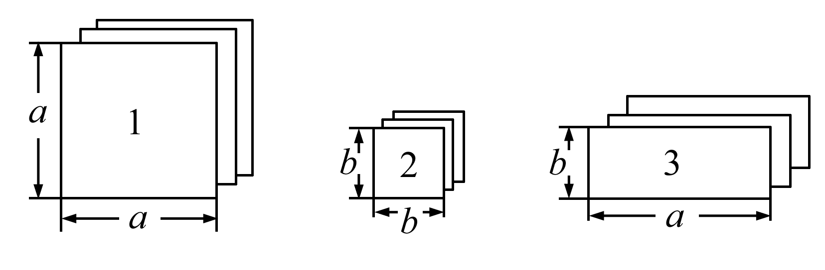
如果选取1号、2号、3号卡片分别为1张、2张、3张，可拼成一个长方形(不重叠无缝隙)．请画出这个长方形的草图，并运用拼图前后面积之间的关系说明这个长方形的代数意义．
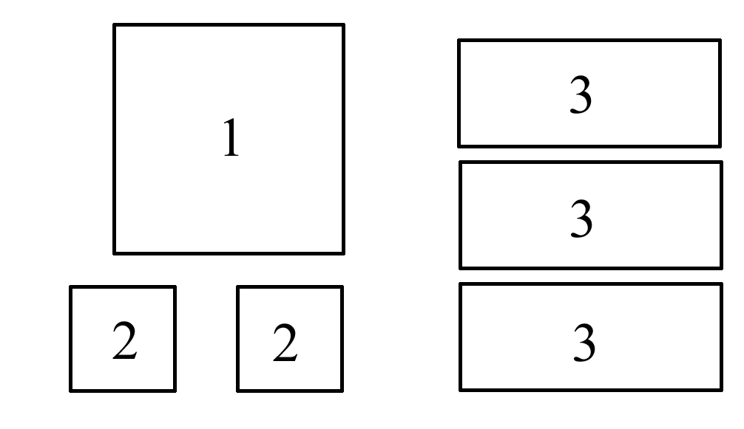
这个长方形的代数意义是__a²＋3ab＋2b²＝(a＋b)(a＋2b)__．
解：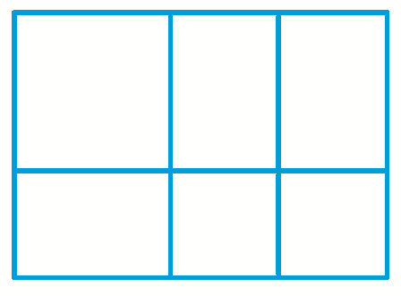或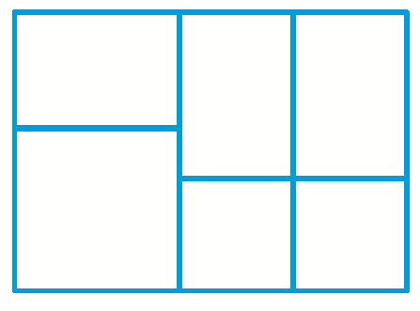

14．(2016·郑州模拟)设a＝m＋1，b＝m＋2，c＝m＋3.求代数式a²＋2ab＋b²－2ac－2bc＋c²的值．
解：原式＝(a²＋2ab＋b²)－(2ac＋2bc)＋c²＝(a＋b)²－2(a＋b)c＋c²＝(a＋b－c)²＝[(m＋1)＋(m＋2)－(m＋3)]²＝(m)²＝m²

15．设y＝kx，是否存在实数k，使得代数式(x²－y²)(4x²－y²)＋3x²(4x²－y²)能化简为x⁴？若能，请求出所有满足条件的k的值；若不能，请说明理由．
解：能 (x²－y²)(4x²－y²)＋3x²(4x²－y²)＝(4x²－y²)(x²－y²＋3x²)＝(4x²－y²)²，当y＝kx，原式＝(4x²－k²x²)²＝(4－k²)²x⁴，令(4－k²)²＝1，解得k＝±或±，即当k＝±或±时，原代数式可化简为x⁴

